过渡模块报告
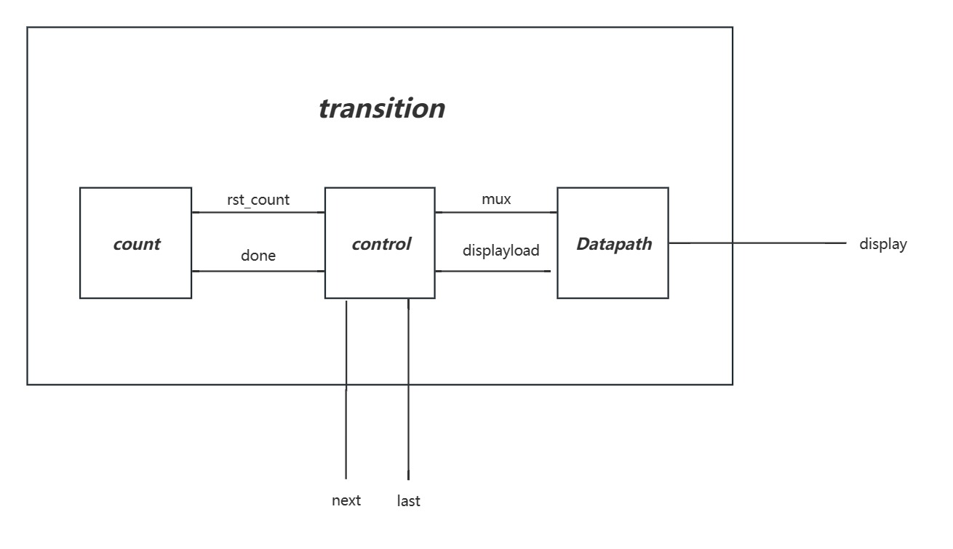
过渡模块状态图
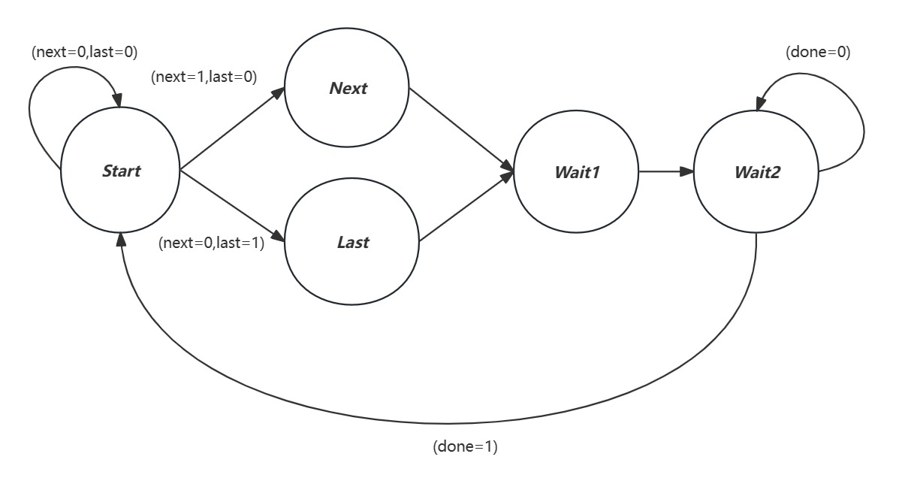
过渡模块Datapath
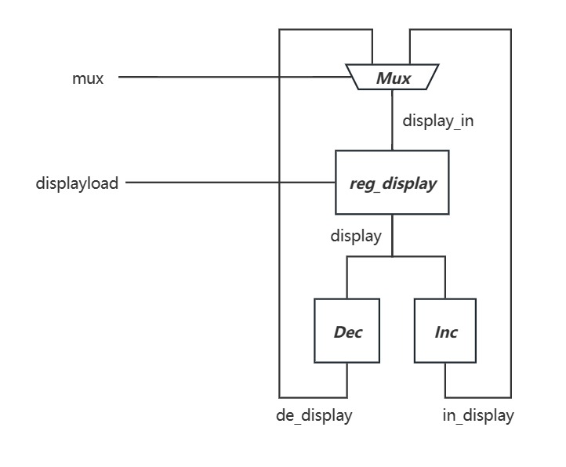

过渡模块控制字
过渡模块控制字
 | mux | displayload | rst_count
Start | X | 0 | X
Next | 0 | 1 | X
Last | 1 | 1 | X
Wait1 | X | 0 | 1
Wait2 | X | 0 | 0

